**CÔNG TY CỔ PHẦN ORENDA**



**TÀI LIỆU HƯỚNG DẪN CÀI ĐẶT PHẦN MỀM BÁO CÁO THỐNG KÊ TỔ CHỨC**

**VÀ NHÂN LỰC Y TẾ**

**HÀ NỘI - 2024**

**CÔNG TY CỔ PHẦN ORENDA**



**TÀI LIỆU HƯỚNG DẪN CÀI ĐẶT PHẦN MỀM BÁO CÁO THỐNG KÊ TỔ CHỨC**

**VÀ NHÂN LỰC Y TẾ**

**HÀ NỘI - 2024**

**BẢNG GHI NHẬN THAY ĐỔI**

*A – Tạo mới, M – Sửa đổi, D – Xóa bỏ

|  |  |  |  |  |  |  |
| --- | --- | --- | --- | --- | --- | --- |
| **Ngày**  **thay đổi** | **Vị trí**  **thay đổi** | **A\***  **M, D** | **Nguồn gốc** | **Phiên**  **bản cũ** | **Mô tả thay đổi** | **Phiên**  **bản mới** |
|  | Toàn bộ | A* |  |  | Tạo mới tài liệu | 1.0 |
|  |  |  |  |  |  |  |
|  |  |  |  |  |  |  |
|  |  |  |  |  |  |  |
|  |  |  |  |  |  |  |
|  |  |  |  |  |  |  |
|  |  |  |  |  |  |  |
|  |  |  |  |  |  |  |
|  |  |  |  |  |  |  |
|  |  |  |  |  |  |  |
|  |  |  |  |  |  |  |
|  |  |  |  |  |  |  |
|  |  |  |  |  |  |  |
|  |  |  |  |  |  |  |
|  |  |  |  |  |  |  |
|  |  |  |  |  |  |  |

**TRANG KÝ**

Người lập: Nguyễn Thị Thùy <Ngày>

Trưởng nhóm giải pháp

Người xem xét: Phạm Chí Cường <Ngày>

Tư vấn trưởng

Người phê duyệt: Phạm Chí Cường <Ngày>

Tư vấn trưởng

MỤC LỤC

1. Giới thiệu chung 2

1.1. Mục đích tài liệu 2

1.2. Phạm vi tài liệu 2

2. Yêu cầu cài đặt 2

2.1. Điều kiện 2

2.2. Các thuật ngữ 2

3. Cài đặt Docker và Docker Compose 2

4. Cài đặt Postgres database sử dụng Docker Compose 5

5. Cài đặt DHIS2 sử dụng Docker Compose 5

6. Import MetaData Phần mềm Báo cáo thống kê và tổ chức nhân lực y tế vào hệ thống DHIS2 7

1. Giới thiệu chung

# 1.1. Mục đích tài liệu

Tài liệu hướng dẫn cài đặt Phần mềm báo cáo thống kê tổ chức và nhân lực y tế được sử dụng để hỗ trợ cán bộ thực hiện các nhiệm vụ liên quan đến quản trị và vận hành phần mềm một cách hiệu quả.

# 1.2. Phạm vi tài liệu

Tài liệu này mô tả các hướng dẫn cài đặt và quản trị phần mềm thuộc phạm vi Hợp đồng Xây dựng Phần mềm báo cáo thống kê tổ chức và nhân lực y tế năm 2023.

Các yêu cầu ngoài Hợp đồng nêu trên không thuộc phạm vi của tài liệu này.

2. Yêu cầu cài đặt

# 2.1. Điều kiện

Hướng dẫn này yêu cầu cán bộ cài đặt phải biết các khái niệm container, chạy các lệnh shell và kiến thức về cách hoạt động của Docker và Docker Compose.

Ngoài ra, cần tải xuống và cài đặt Docker, Docker Compose trên máy chủ.

# 2.2. Các thuật ngữ

**Image** - một mẫu chứa ứng dụng và tất cả các phụ thuộc cần thiết để chạy ứng dụng đó.

**Container** - một phiên bản đang chạy của hình ảnh Docker.

**Dockerfile** - tệp văn bản, với các dòng và hướng dẫn về cách xây dựng hình ảnh Docker.

**Docker Hub** - là kho lưu trữ chính thức dựa trên đám mây, nơi người dùng Docker lưu trữ và phân phối hình ảnh của họ. DHIS2 có tổ chức của mình trên Docker Hub. Tại thời điểm viết hướng dẫn này có 4 kho lưu trữ đang hoạt động: base-dev, base, core-dev, core tại địa chỉ: https://hub.docker.com/u/dhis2/

# 3. Cài đặt Docker và Docker Compose

Hướng dẫn này cài đặt trên máy chủ Ubuntu 16.04 với tài khoản non-root user có quyền sudo

**\* Bước 1. Cài đặt Docker**

Gói cài đặt Docker có sẵn trong kho lưu trữ chính thức của Ubuntu 16.04 có thể không phải là phiên bản mới nhất. Để có được phiên bản mới nhất và tốt nhất, hãy cài đặt Docker từ kho lưu trữ Docker chính thức.

Đầu tiên, thêm khóa GPG cho kho lưu trữ Docker chính thức vào hệ thống:

curl -fsSL https://download.docker.com/linux/ubuntu/gpg | sudo apt-key add -

Thêm kho lưu trữ Docker vào các nguồn APT:

sudo add-apt-repository "deb [arch=amd64] https://download.docker.com/linux/ubuntu $(lsb_release -cs) stable"

Tiếp theo, cập nhật cơ sở dữ liệu gói với các gói Docker từ repo mới được bổ sung:

sudo apt-get update

Hãy chắc chắn rằng bạn sắp cài đặt từ Docker repo thay vì repo Ubuntu 16.04 mặc định:

apt-cache policy docker-ce

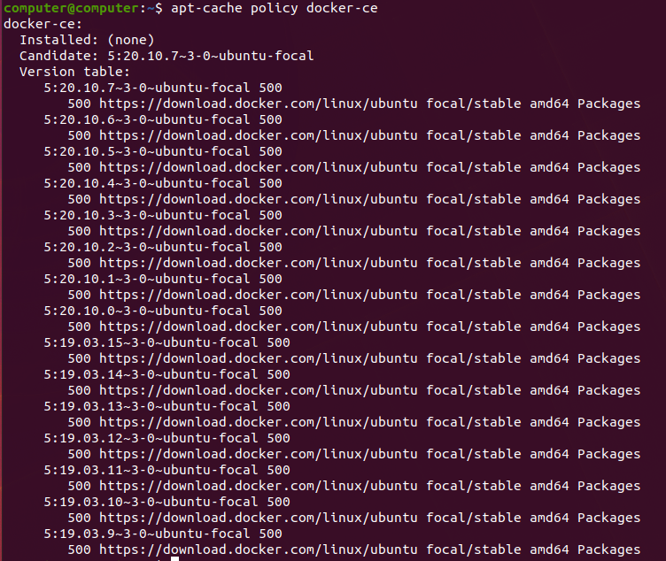 Bạn sẽ thấy output tương tự như sau:

Lưu ý rằng docker-ce chưa được cài đặt, nhưng ứng cử viên để cài đặt là từ kho lưu trữ Docker cho Ubuntu 16.04. Số phiên bản docker-ce có thể khác nhau.

Cuối cùng, cài đặt Docker:

sudo apt-get install -y docker-ce

Docker bây giờ sẽ được cài đặt, daemon bắt đầu, và quá trình được kích hoạt để bắt đầu khởi động. Kiểm tra xem nó có đang chạy không:

sudo systemctl status docker

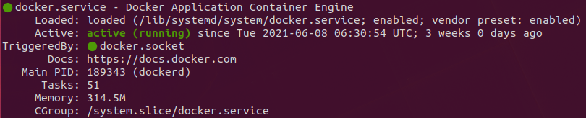 Output nên tương tự như sau, cho thấy dịch vụ đang hoạt động và đang chạy:

**\* Bước 2. Cài đặt Docker Compose**

Mặc dù chúng ta có thể cài đặt Docker Compose từ kho lưu trữ chính thức của Ubuntu, nó là một vài phiên bản nhỏ đằng sau bản phát hành mới nhất, vì vậy chúng ta sẽ cài đặt Docker Compose từ kho lưu trữ GitHub của Docker.

Chúng ta sẽ kiểm tra current release tại trang <https://github.com/docker/compose/releases> và nếu cần, hãy thay vào phần 1.18.0 trong lệnh dưới đây:

sudo curl -L https://github.com/docker/compose/releases/download/1.18.0/docker-compose-`uname -s`-`uname -m` -o /usr/local/bin/docker-compose

Tiếp theo, chúng ta sẽ đặt quyền:

sudo chmod +x /usr/local/bin/docker-compose

Sau đó, chúng ta sẽ xác minh rằng cài đặt đã thành công bằng cách kiểm tra phiên bản:

docker-compose --version

Thao tác này sẽ in ra phiên bản chúng ta đã cài đặt:



# 4. Cài đặt Postgres database sử dụng Docker Compose

Trên máy chủ cài đặt Postgres database

**\* Bước 1. Tạo file docker-compose.yml**

Tạo file docker-compose.yml sẽ giúp quản lý được các thông tin cài đặt ứng dụng DHIS2 bên trong các vùng chứa Docker riêng biệt một cách nhanh chóng.

Nội dung file docker-compose.yml

version: '3'

services:

db:

image: mdillon/postgis:10-alpine

command: postgres -c max_locks_per_transaction=100

environment:

POSTGRES_USER: dhis

POSTGRES_DB: dhis2

POSTGRES_PASSWORD: dhis

**\* Bước 2. Chạy tệp trên với Docker Compose**

Thực hiện lệnh sau để chạy file docker-compose:

docker-compose -f /pathToDockerComposeFile up

Hoặc nếu tệp nằm trong thư mục hiện tại của bạn, sử dụng lệnh:

docker-compile up

Kết quả: Docker Compose sẽ khởi động containers và khi khởi động xong, kiểm tra container đang chạy bằng câu lệnh: docker-compose ps

 Kết quả như hình trên bạn sẽ thấy container Postgres database đang chạy và kết nối bằng cổng 5432.

Để tắt Docker Compose chạy lệnh: docker-compose down.

# 5. Cài đặt DHIS2 sử dụng Docker Compose

Trên máy chủ cài đặt ứng dụng DHIS2

**\* Bước 1. Tạo thư mục chứa file cài đặt**

Ví dụ ở đây tạo thư mục dhis, sử dụng câu lệnh:

mkdir dhis

**\* Bước 2. Di chuyển vào trong thư mục vừa tạo và tạo file dhis.conf**

Nội dung file dhis.conf bao gồm các nội dung sau:

cd dhis

vi dhis.conf

connection.dialect = org.hibernate.dialect.PostgreSQLDialect

connection.driver_class = org.postgresql.Driver

# "db" maps to service name defined in Docker Compose

# "dhis2" maps to POSTGRES_DB environment variable defined in Docker Compose

connection.url = jdbc:postgresql://db/dhis2

# maps to POSTGRES_USER environment variable defined in Docker Compose.

connection.username = dhis

# maps to POSTGRES_PASSWORD environment variable in Docker Compose.

connection.password = dhis

**\* Bước 3. Tạo file docker-compose.yml**

Tạo file docker-compose.yml sẽ giúp quản lý được các thông tin cài đặt ứng dụng DHIS2 bên trong các vùng chứa Docker riêng biệt một cách nhanh chóng.

Nội dung file docker-compose.yml

version: '3'

services:

web:

image: dhis2/core:2.38.0

volumes:

- ./config/dhis2_home/dhis.conf:/DHIS2_home/dhis.conf

ports:

- "8080:8080"

Truy cập vào Docker Hub lựa chọn phiên bản image dhis2 phù hợp và thay vào phần: dhis2/core:2.38.0 nếu muốn sử dụng phiên bản khác của dhis2.

Thay đường dẫn ./config/dhis2_home/dhis.conf bằng đường dẫn chính xác đến file dhis.conf đã tạo ở bước trên.

**\* Bước 4. Chạy tệp trên với Docker Compose**

Thực hiện lệnh sau để chạy file docker-compose:

docker-compose -f /pathToDockerComposeFile up

Hoặc nếu tệp nằm trong thư mục hiện tại của bạn, sử dụng lệnh:

docker-compile up

Kết quả: Docker Compose sẽ khởi động containers và khi khởi động xong, kiểm tra container đang chạy bằng câu lệnh: docker-compose ps

 Kết quả như hình trên bạn sẽ có thể truy cập DHIS2 tại địa chỉ http://localhost:8080. Sử dụng tài khoản: admin, mật khẩu: district để đăng nhập hệ thống lần đầu tiên.

Để tắt Docker Compose chạy lệnh: docker-compose down.

# 6. Import MetaData Phần mềm Báo cáo thống kê và tổ chức nhân lực y tế vào hệ thống DHIS2

Sau khi hoàn thiện phần thiết kế metadata dưới định dạng file json. Tiến hành import vào hệ thống dhis2.

**\* Bước 1.** Đăng nhập vào hệ thống DHIS2 với tư cách quản trị viên hoặc người có quyền quản lý metadata.

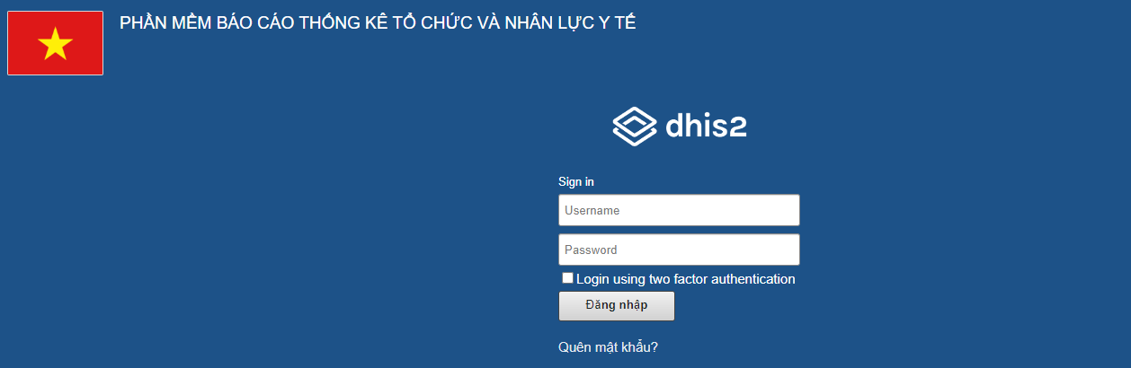

**\* Bước 2.** Truy cập vào mô-đun Quản lý Dữ liệu Metadata từ menu chính.

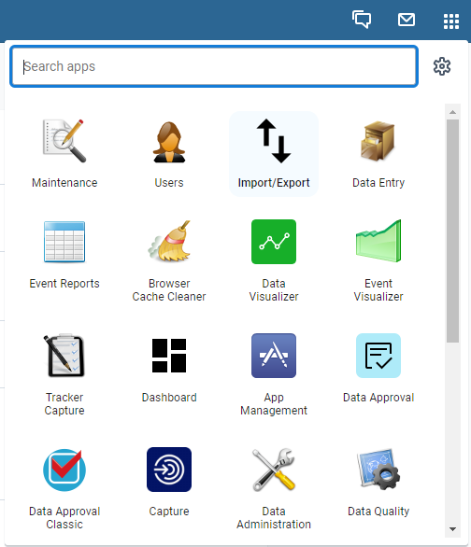

**\* Bước 3.** Trong mô-đun Quản lý Dữ liệu Metadata, chọn tùy chọn Metadata Import.

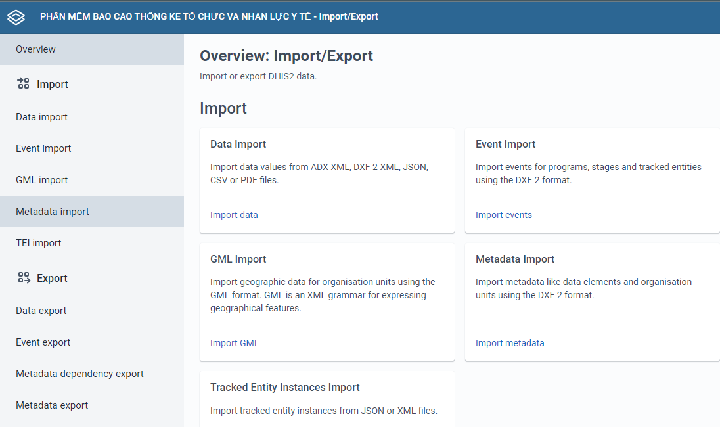

**\* Bước 4.** Chọn tệp tin metadata là file metadata.json dung lượng 48.4 MB mà bạn muốn import vào hệ thống.

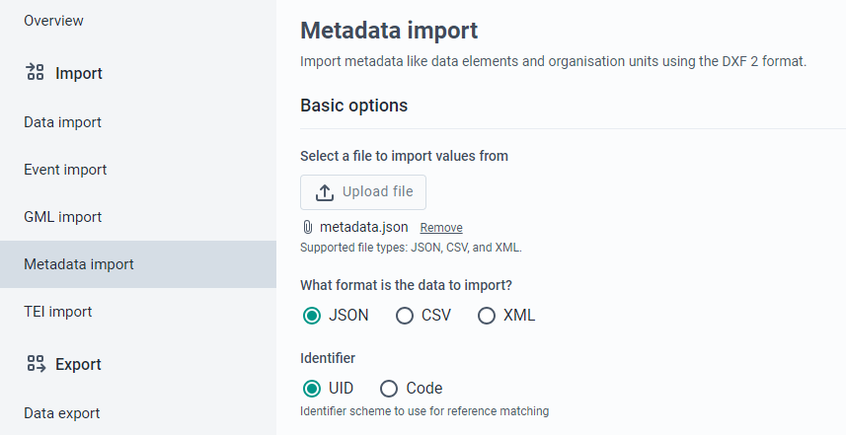

**\* Bước 5.** Chọn các cài đặt và tùy chọn cho quá trình import

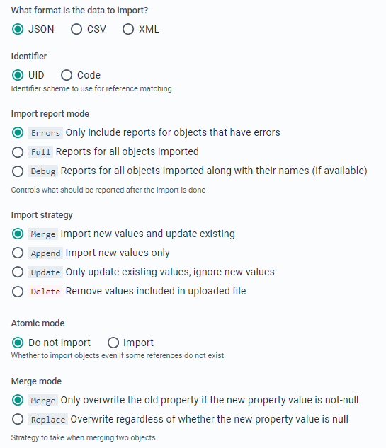

**\* Bước 6.** Bấm vào nút "Import" để bắt đầu quá trình import. Sau khi quá trình import hoàn tất, bạn sẽ nhận được thông báo về kết quả của quá trình.

